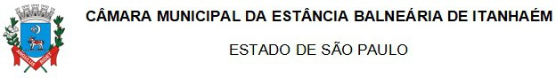
INDICAÇÃO

“Indica ao Executivo, por meio da Secretaria competente, a criação de um Centro de Artes Marciais no Balneário Gaivota.”

Senhor Presidente:

Indico à Mesa, nos termos regimentais, que seja encaminhado expediente ao Poder Executivo, por meio da Secretaria competente, a criação de um Centro de Artes Marciais no Balneário Gaivota.

A presente indicação tem como objetivo ampliar o acesso ao esporte e às artes marciais para os moradores do Balneário Gaivota e regiões próximas, como o Bopiranga.

Atualmente, muitos alunos precisam se deslocar até o Centro de Artes Marciais localizado no Belas Artes, o que, em muitos casos, se torna inviável devido à distância, à falta de recursos financeiros ou à indisponibilidade de tempo, especialmente para crianças e jovens.

A criação de um novo Centro de Artes Marciais no Balneário Gaivota será fundamental para descentralizar o acesso às atividades esportivas, funcionando como uma extensão do espaço já existente e ampliando o atendimento à população.

O local poderá oferecer diversas modalidades, como judô, muay thai, taekwondo, karatê, entre outras, contribuindo para a formação esportiva, disciplina, inclusão social e melhoria da qualidade de vida dos participantes.

Além disso, o espaço poderá ser utilizado por entidades e projetos da região, aumentando sua utilização e fortalecendo ainda mais o vínculo com a comunidade local.

Dessa forma, a implantação deste centro representa um importante investimento no esporte, na juventude e na inclusão social, proporcionando mais oportunidades para os moradores da região.

Sala “D. Idílio José Soares”, em 07 de abril de 2026.

Fernando da Silva Xavider de Miranda
Vereador

